Vereinsmeisterschaften 2011 Jugend
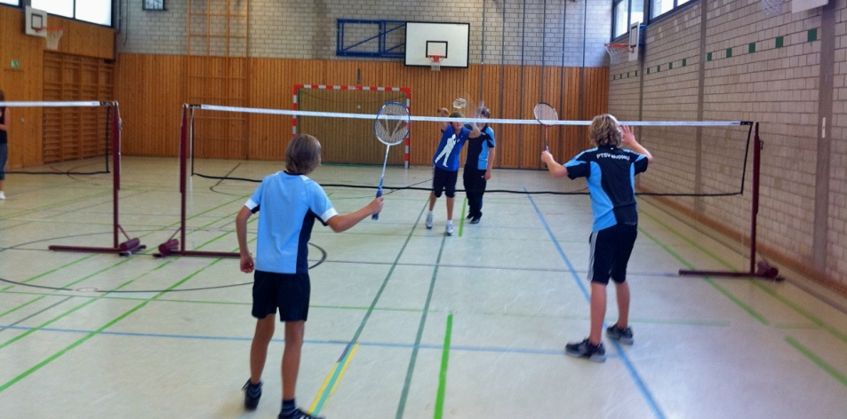

Hiermit lade ich euch zu den Vereinsmeisterschaften 2011 des PTSV Wuppertal ein!
Geplant ist:
Samstag den 09.07.2011 von 13 bis circa 20 Uhr Doppel & Mixed zu spielen.
Sonntag den 10.07.2011 von 11 bis circa 18 Uhr Einzel.

Meldungen: Melden könnt ihr mir bei Facebook, sodass ich euch immer direkt die aktuelle Meldeliste zeigen kann. Schickt mir einfach eine persönliche Nachricht.

Für die ersten Platzierungen gibt es Pokale und Sachpreise.
Für Musik und Pizza werden Momo und André sich kümmern.

Alles weitere wird beim Training besprochen.

LG Momo & André

